Что такое каракули? Это неразборчивые, неровные линии, с которых начинается знакомство любого ребенка с листом бумаги и карандашом. Когда малыш всерьез [увлечен рисованием](http://www.kanal-o.ru/parents/10280), родителям очень хочется, чтобы период каракулей скорее прошел, а юный художник наконец стал рисовать симметричные фигуры и анатомически правильные изображения людей и животных. Но если вместо них пока одни лишь каракули, не стоит недооценивать эти крючковатые линии: благодаря им ваш ребенок сможет развить свои творческие способности.

Почему каракули — это хорошо

Рисуя, ребенок [стремится выразить свои впечатления](http://www.kanal-o.ru/parents/10049) от чего-то, а не достичь фотографической точности и близости к реальности. Не стоит указывать маленькому художнику на недостатки его работы и сразу показывать, «как надо»: всему свое время. Если малыша с самого раннего возраста учить рисовать по правилам, это может помешать ему самовыражаться: ведь так страшно ошибиться и сделать неправильно! Кроме того, дети берутся за карандаш и бумагу еще задолго до того, как у них будет развита зрительно-моторная координация. Много листов будет изрисовано, прежде чем они физически будут способны рисовать фигуры по шаблону: звездочку, домик и так далее.

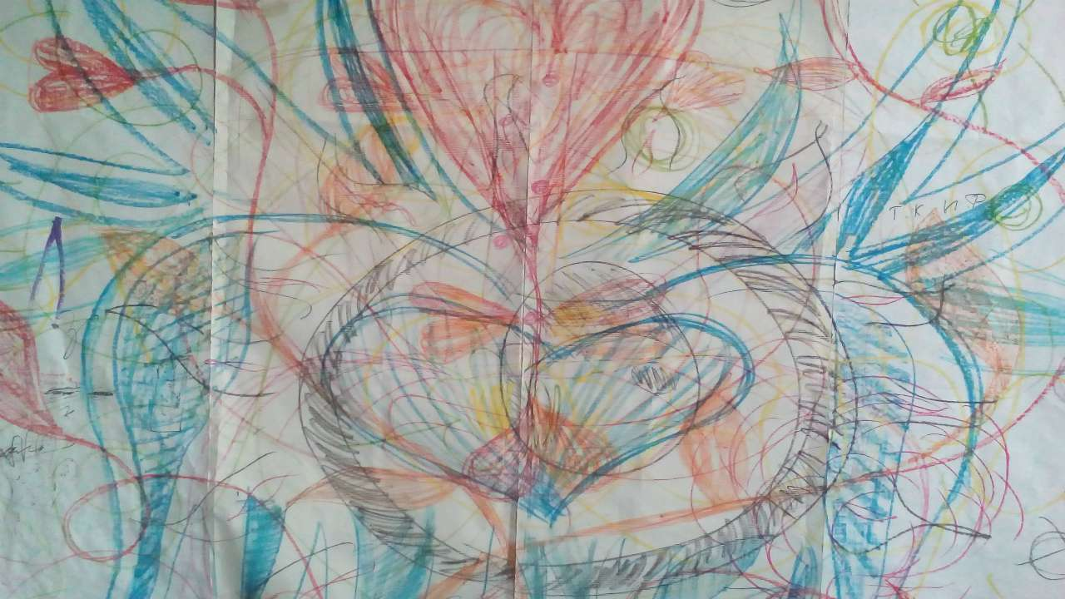

Что такое каракульное рисование

Рисовать — это интересно и увлекательно. Бывает так, что ребенок, которого учили рисовать, не хочет брать в руки карандаш или кисти с краской, потому что уверен: [ничего не получится](http://www.kanal-o.ru/parents/9395), выйдут одни лишь каракули. Но они-то нам и нужны! Каракульное рисование — это необычный метод арт-терапии, который поможет вашему ребенку поверить в себя и бесконечность своего воображения. При таком рисовании нет необходимости создавать что-то правильное и красивое или иметь специальные навыки, зато можно получить необычный результат.

Каракульное рисование не только затрагивает [творческий потенциал личности](http://www.kanal-o.ru/parents/8652), но и в значительной мере раскрепощает. Кстати, уже по тому, насколько легко даются ребенку каракули, можно увидеть, насколько ребенок зажат или, наоборот, открыт и расслаблен.

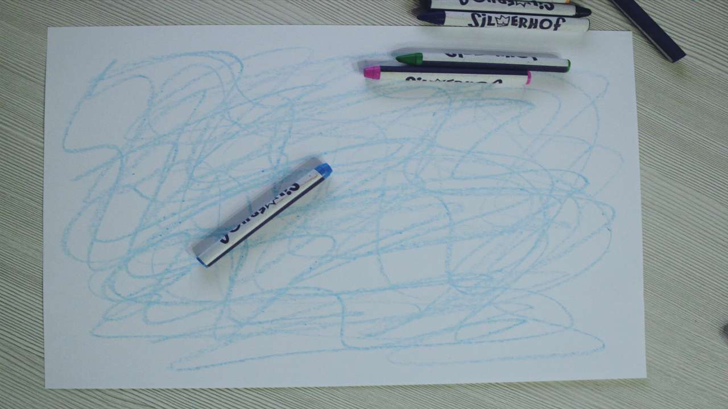

Приемы каракульного рисования

Итак, берем чистый лист бумаги, мелки и цветные карандаши. Предложите ребенку выбрать любой из них и нарисовать хаотичные линии на листе. В результате получится сложный клубок линий, как на рисунке выше. Если у ребенка не получаются каракули, спросите, что его сдерживает и почему. Так вы сможете [в игровой форме](http://www.kanal-o.ru/parents/10407) узнать, что тревожит вашего ребенка. После этого предложите ему рисовать с закрытыми глазами. Обычно дети соглашаются и рисунок удается. Далее можно продолжить работу с рисунком.

Дополняем рисунок

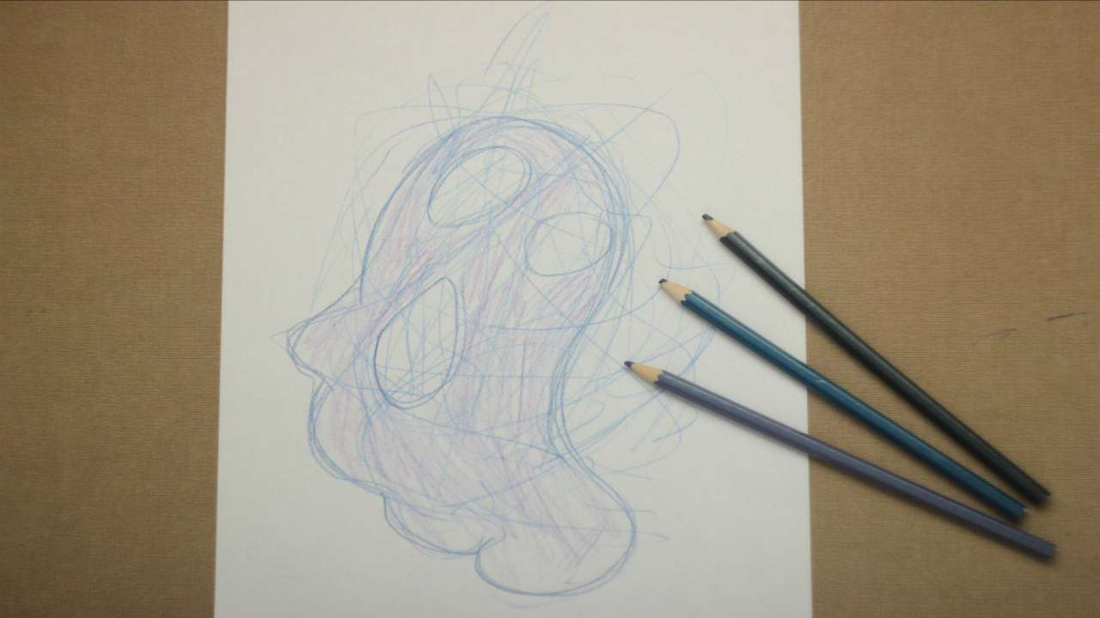

Предложите ребенку увидеть в каракулях какое-нибудь изображение, образ, рисунок. Пусть ребенок обведет образ, который ему удалось увидеть, карандашом другого цвета. Поговорите о том, что в итоге получилось, какие эмоции у ребенка вызывает этот обновленный рисунок.

Рисуем обеими руками

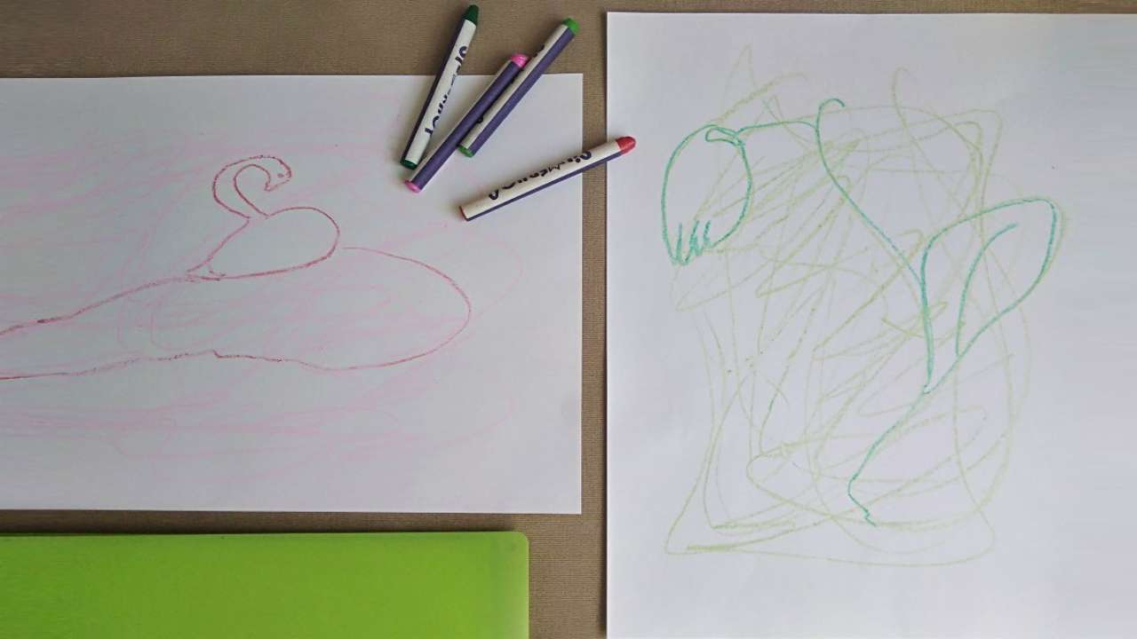

Предложите проделать то же самое левой рукой. Пусть ребенок рассмотрит два получившихся образа и попробует [придумать рассказ](http://www.kanal-o.ru/parents/10171), объединив их. Какой получилась эта история? Грустной или веселой? С главным героем или без него? Попытайтесь сами проанализировать рисунки: обычно образ, созданный правой рукой, выражает мысли, а левой — чувства. Насколько разными они получились?

Рисуем вместе

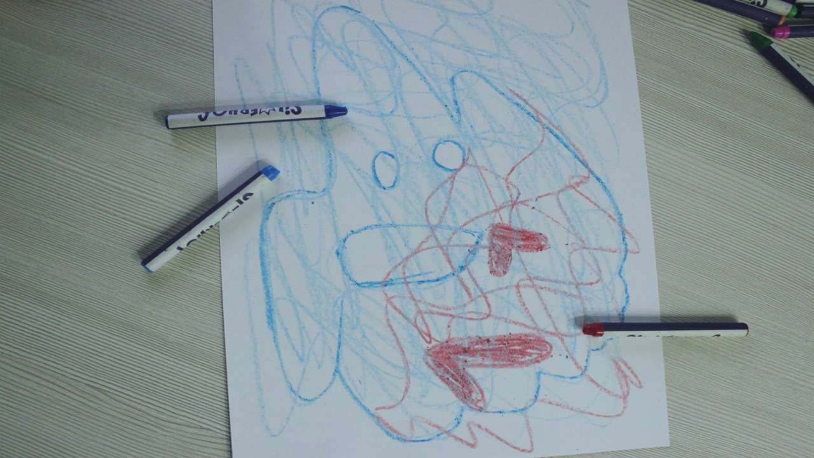

Если творческий процесс ребенку понравился, попробуйте совместное рисование. Разместите лист бумаги так, чтобы удобно было рисовать и вам, и ребенку одновременно, и начинайте творить. Для творческого процесса выбирайте разные цвета. Обратите внимание, чьи каракули занимают большее пространство, кто доминирует. Подумайте вместе, почему так происходит. Посмотрите, какие образы могут у вас получиться, чем они похожи или отличаются. Обратите внимание ребенка на то, что у вас получились разные рисунки, хотя вы и рисовали вместе. Ведь все люди разные, каждый по-своему уникален. Также вы можете дорисовать каракули и образы друг друга. Такое совместное творчество сблизит вас с ребенком, создавая [особую творческую атмосферу](http://www.kanal-o.ru/parents/10613).

Покажите ребенку, что его работа значима и ценна, как и он сам: сделайте фотографии с получившимися рисунками.

Каракульное рисование поможет вашему ребенку мыслить нестандартно, не бояться самовыражаться и может стать важным этапом на пути к серьезным занятиям творчеством. Рисуйте чаще и делайте это вместе!

Источник: Kanal-o.ru